Дошкольное детство – период, когда особое внимание уделяется развитию у детей связной речи. Обучение пересказу – это творческий процесс, совместный труд взрослого с ребенком. Чтение ребёнку сказок, как и игры, являются неотъемлемой частью развития и воспитания каждого ребенка.
К сожалению, в наше время можно наблюдать ситуацию, когда любящие родители заняты целый день на работе, и на общение с ребенком остается совсем мало времени, ведь домашние дела никто не отменял.
И заменяет это общение, что?
Конечно телевизор, компьютеры, а сказку ведь можно и по компьютеру послушать, а прослушивание аудиосказки нежелательно, поскольку внимание детей нужно привлечь именно к интонационным средствам воспроизведения образа. Многие современные родители правильно подбирают мультфильмы и аудиосказки, которые смотрит и слушает ребенок. Но как-то внезапно сталкиваются с ситуацией, когда малыш много раз смотрел мультфильм, слушал сказку, а рассказать о его содержании не может. Тому причина кроется в недостаточно объемном общении с ребенком.
А может вместо просмотра мультика, просто сесть с ребёнком и почитать?
Очень важно, чтобы малыш в раннем детстве слушал, как читают ему родители, видел разные книги, рассматривал вместе со взрослыми иллюстрации, проигрывал уже знакомую ему сказку. Рассказывая, ребенок учится последовательно излагать события, то есть пересказывать, а самое главное у него развивается речь
. И потом любимые сказки способствуют эмоциональной разгрузке, успокаивают, создают психологический комфорт.
Задача родителей – научить ребенка правильно излагать свои мысли и быть последовательным.
-Читая сказку, рассказ Вашему чадо приучайте его слушать и слышать вас.
-Читайте интересно, с выражением, чтоб малышу было с удовольствием слушать Вас, не обойдитесь и без таинственности, некой загадочности.
-Начните учить ребёнка пересказывать знакомые ему сказки «Курочка Ряба», «Колобок», «Маша и Медведь» и. т. д.
-Поначалу к каждой сказке задавайте вопросы- они помогут малышу последовательно воспроизвести содержание только что прослушанного текста.
-Стимулируйте ребёнка давать ответы на поставленные вопросы не односложно, а распространённо, углублённо к тексту, повторяя знакомые фразы из сказки.
- Помните от малыша не требуется дословный пересказ только что прослушанного рассказа.
-Важно учить ребёнка пересказывать знакомый текст, сначала с помощью картинок и вопросов, а затем самостоятельно.

Многие сказки учат ребенка чему-то хорошему и полезному. Такие сказки и рассказы очень положительно влияют на формирование и развитие связной речи малыша, и поэтому следует предлагать ребенку больше пересказывать различных историй, произведений, чтобы развивать его умение говорить.
И помните, что обучение пересказу способствует обогащению словарного запаса, развитию восприятия, памяти, внимания, мышления ребёнка, а самое главное его усидчивости. Это очень важно для дальнейшего обучения в школе, т. к. в школе очень большой объём информации, который дети усваивают благодаря пересказыванию.
Детство – благодатная почва для посевов родительского внимания.
Добрых сказок вам и вашим детям!

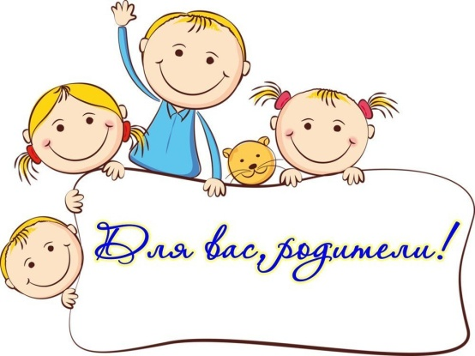
Как научить ребенка пересказывать

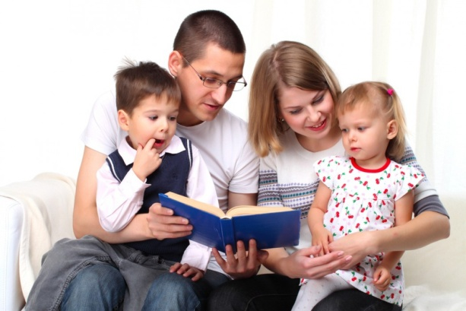

Учитель-логопед: Блохина Светлана Владимировна

